Koncert pěveckého sboru Ondrášek v Bašce
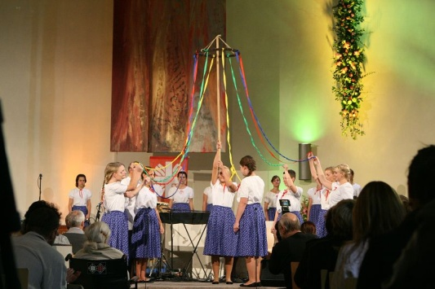
Charita Frýdek-Místek a obec Baška Vás srdečně zvou na benefiční koncert světoznámého dětského pěveckého sboru Ondrášek z Nového Jičína. Koncert se uskuteční v neděli 26. května 2013 od 16:00 v kulturním domě v Bašce.
V programu zazní skladby starých mistrů ale i současných autorů. S tímto programem vystoupil sbor v loňském roce na úspěšném turné v Čině, Německu, Francii a na Slovensku.
Výtěžek koncertu podpoří Charitní pečovatelskou službu, která působí na Frýdecko-Místecku a Frýdlantsku. Těšíme se na vaši návštěvu.
Vstupné 100 Kč, předprodej vstupenek na podatelně Obecního úřadu Baška a v Knihkupectví U Jakuba v Místku, tel. 777 805 753.

